Znak sprawy: OP-II.082.3.27.2017.JSl/MBi

Dokumentacja ekspertyzy na potrzeby sporządzania planu zadań ochronnych obszaru Natura 2000 Kościół w Węglówce PLH120046 w województwie małopolskim (Etap II)

Spis treści

Spis treści 1
1 Etap I Wstępny 3
1.1. Informacje ogólne 3
1.2. Mapa obszaru Natura 2000 objętego ekspertyzą 4
1.3. Przedmioty ochrony wg obowiązującego SDF (stan na 20.05.2018 r.) 5
1.3.1. Siedliska przyrodnicze - brak 5
1.3.2. Gatunki roślin - brak 5
1.3.3. Gatunki zwierząt (bez ptaków) 5
1.4. Informacja o obszarze i przedmiotach ochrony 6
1.5. Ogólna charakterystyka obszaru Natura 2000 9
1.6. Struktura własności i użytkowania gruntów 11
2. Etap II Zakres i wyniki prac terenowych 12
2.1. Informacja o przedmiotach ochrony objętych ekspertyzą wraz z zakresem prac terenowych – dane zweryfikowane 12
2.1.1. Gatunki zwierząt (bez ptaków) i ich siedliska występujące na terenie obszaru 12
2.2. Stan ochrony przedmiotów ochrony objętych ekspertyzą 19
2.2.1. Rzeczywisty stan ochrony 19
2.2.2. Referencyjny stan ochrony 22
3. Etap III Identyfikacja zagrożeń, celów oraz działań ochronnych 23
3.1. Analiza zagrożeń 23
3.2. Cele działań ochronnych 31
3.3. Ustalenie działań ochronnych 32
3.4. Przesłanki sporządzenia planu ochrony 36
3.5. Projekt weryfikacji SDF obszaru i jego granic 36
3.5.1. Projekt zmiany SDF 36
3.5.2. Projekt zmiany granicy obszaru 36
3.6. Literatura 36

Etap I Wstępny

Informacje ogólne
Nazwa obszaru | Kościół w Węglówce
Kod obszaru | PLH120046
Opis granic obszaru | Numeryczny wektor granic GIS – przekazany przez Zamawiającego plik shp  Opis punktów załamania granicy - załącznik nr 1.
SDF | Plik PDF SDF stanowiący załącznik nr 2
Położenie | województwo małopolskie, powiat myślenicki, gmina Wiśniowa
Powierzchnia obszaru (w ha) | 88,56 ha
Status prawny | Obszar mający znaczenie dla Wspólnoty  Zaakceptowany po raz pierwszy w Decyzji Komisji Europejskiej z dnia 10 stycznia 2011 r. w sprawie przyjęcia na mocy dyrektywy Rady 92/43/EWG czwartego zaktualizowanego wykazu terenów mających znaczenie dla Wspólnoty składających się na alpejski rejon biogeograficzny, numer aktu normatywnego C(2010) 9663  Aktualna Decyzja Komisji Europejskiej: 12 grudnia 2017 w sprawie przyjęcia na mocy dyrektywy Rady 92/43/EWG jedenastego zaktualizowanego wykazu terenów mających znaczenie dla Wspólnoty składających się na alpejski rejon biogeograficzny, numer aktu normatywnego C(2017) 8259
Wykonawca ekspertyzy | Bat Service Rafał Szkudlarek, ul. Widok 3/16, 50-052 Wrocław
Planista Regionalny / Osoba odpowiedzialna w RDOŚ | Monika Białowąs – planista regionalny, monikabialowas.krakow@rdos.gov.pl, 12 61-98-146,  Monika Kozieł – koordynator planu, monika.koziel.krakow@rdos.gov.pl,
Sprawujący nadzór | Regionalny Dyrektor Ochrony Środowiska w Krakowie  ul. Mogilska 25, 31-542 Kraków, sekretariat.krakow@rdos.gov.pl, 12 61-98-120

Mapa obszaru Natura 2000 objętego ekspertyzą
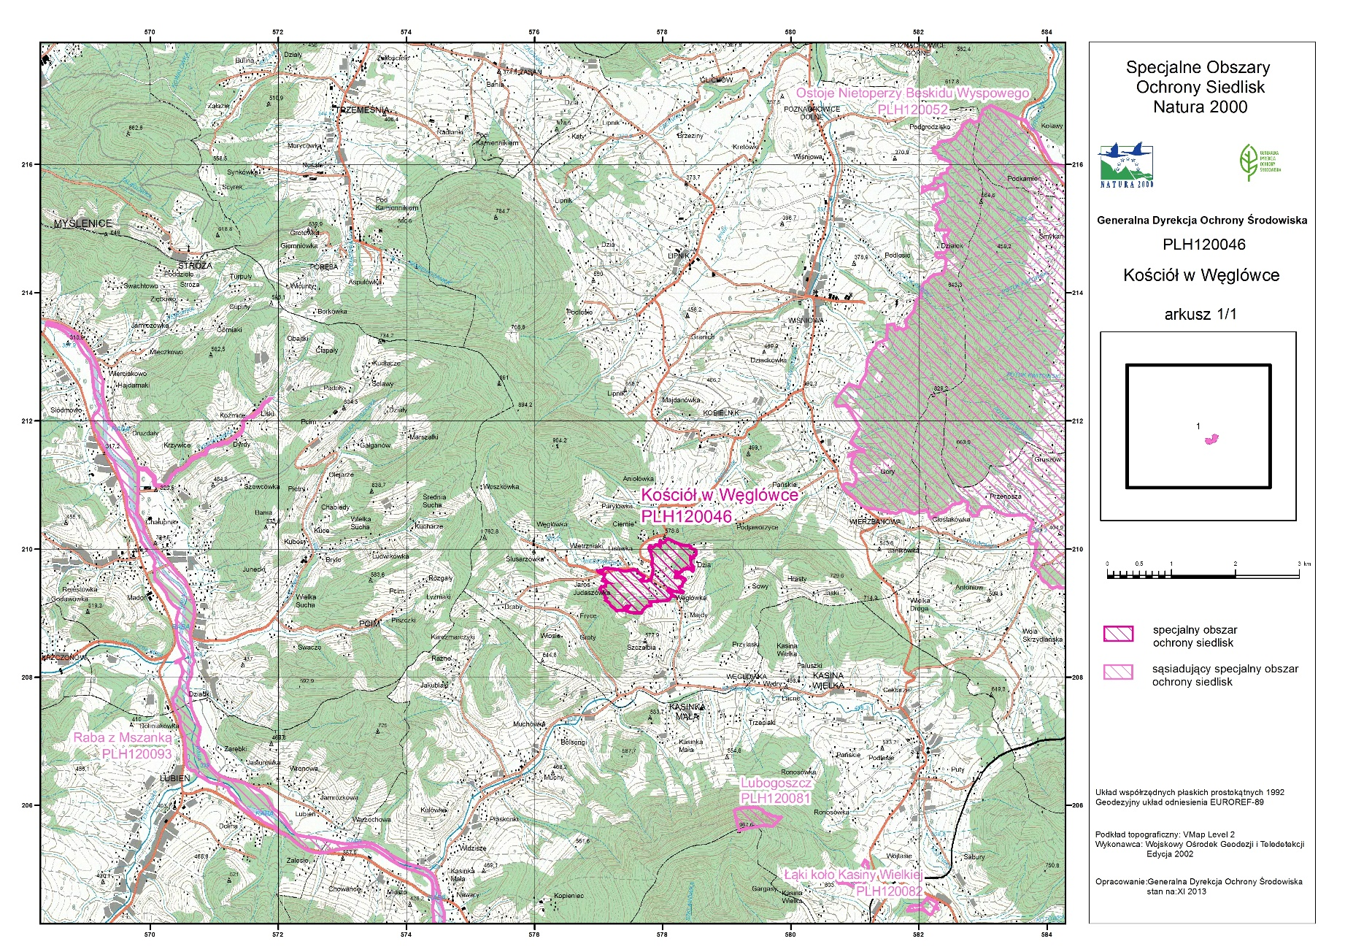

Przedmioty ochrony wg obowiązującego SDF (stan na 20.05.2018 r.)

Siedliska przyrodnicze - brak

Gatunki roślin - brak

Gatunki zwierząt (bez ptaków)
Kod | Nazwa polska | Nazwa łacińska | Pop.  osiadła |  | Pop. rozrodcza |  | Pop. przemieszczająca się |  | Pop. zimująca |  | Jednostka liczebności | Ocena populacji | Ocena  st. zach. | Ocena  izolacji | Ocena  ogólna
 |  |  | Min. | Max | Min. | Max | Min. | Max | Min. | Max
1324 | Nocek duży | Myotis myotis |  |  | 500 | 500 |  |  |  |  | I | C | B | C | B
1303 | Podkowiec mały | Rhinolophus hipposideros |  |  | 10 | 10 |  |  |  |  | I | D

Informacja o obszarze i przedmiotach ochrony
L.p. | Typ informacji | Dane referencyjne | Zakres informacji | Wartość informacji | Źródło dostępu do danych
 | Materiały publikowane | Kepel A. 2010 Nocek duży Myotis myotis W: Makomaska-Juchiewicz M. (red), Monitoring gatunków zwierząt Przewodnik metodyczny cz. I., ss. 220-257, GIOŚ, Warszawa | Informacje o rozmieszczeniu gatunku w kraju, szczegółowe wytyczne dotyczące monitoringu gatunku | Wysoka. Szczegółowe wytyczne do monitoringu
 |  | Szkudlarek R., Paszkiewicz R. 2012 Podkowiec mały Rhinolophus hipposideros W: Makomaska-Juchiewicz M., Baran P. (red), Monitoring gatunków zwierząt Przewodnik metodyczny cz. III., ss. 725-748, GIOŚ, Warszawa | Informacje o rozmieszczeniu gatunku w kraju, szczegółowe wytyczne dotyczące monitoringu gatunku | Wysoka. Szczegółowe wytyczne do monitoringu
 |  | „Natura 2000 w Karpatach. Strategia zarządzania obszarami Natura 2000” red. W Mróz, J. Perzanowska, A. Olszańska” Instytut Ochrony Przyrody PAN, Kraków 2011 | Informacje nt. wybranych przedmiotów ochrony występujących na obszarach Natura 2000 w polskich Karpatach. | duża
 |  | Kowalski M., Wojtowicz B. 2004 Nocek duży Myotis myotis. W: Adamski P., Bartel R., Bereszyński A., Kepel A., Witkowski Z. (red.). Gatunki zwierząt (z wyjątkiem ptaków). Poradniki ochrony siedlisk i gatunków Natura 2000 – podręcznik metodyczny. T.6. Ministerstwo Środowiska, Warszawa, s. 363-367 | Informacje o rozmieszczeniu gatunku w kraju, szczegółowe wytyczne dotyczące wymagań i ochrony gatunku | Duża | http://natura2000.gdos.gov.pl
 |  | Szkudlarek R. 2004 Podkowiec mały (Rhinolophus hipposideros). W: Adamski P., Bartel R., Bereszyński A., Kepel A., Witkowski Z. (red.). Gatunki zwierząt (z wyjątkiem ptaków). Poradniki ochrony siedlisk i gatunków Natura 2000 – podręcznik metodyczny. T.6. Ministerstwo Środowiska, Warszawa, s. 350-356 | Informacje o rozmieszczeniu gatunku w kraju, szczegółowe wytyczne dotyczące wymagań i ochrony gatunku | Duża | http://natura2000.gdos.gov.pl
 |  | Węgiel A., Paszkiewicz R., Szkudlarek R. 2001 Nietoperze Beskidu Wyspowego, Beskidu Sądeckiego, Beskidu Niskiego i Pogórza Karpackiego – letnie schronienia nietoperzy w budynkach, Nietoperze II, s 75-84 | Informacje o stanowiskach letnich nietoperzy. | Informacja istotna z punktu widzenia planowania ochrony nietoperzy
 | Materiały niepublikowane | PTPP „pro Natura” – dane niepublikowane, liczebność kolonii letnich w województwie małopolskim w latach 2014-2017 | Informacje o stanowiskach letnich nietoperzy. | Informacja istotna z punktu widzenia planowania ochrony nietoperzy | PTPP „pro Natura”, RDOŚ w Krakowie,
 | Plany/ programy /strategie/ projekty | Krajowy plan ochrony podkowca małego – w ramach programu Transition Facility 2004 – „Opracowanie planów renaturyzacji siedlisk przyrodniczych i siedlisk gatunków na obszarach Natura 2000 oraz planów zarządzania dla wybranych gatunków objętych Dyrektywą Ptasią i Dyrektywą Siedliskową” | Obszerna charakterystyka podkowca małego wraz z  Identyfikacją zagrożeń i propozycjami ochrony oraz monitoringu | Bardzo duża | http://www.nietoperze.pl/
 | Raporty | Standardowy Formularz Danych dla obszaru Natura 2000 PLH120046 | Szczegółowa informacja o obszarze PLH120046 | Bardzo duża | www.natura2000.gdos.gov.pl
 | Wyniki monitoringu | Monitoring gatunków i siedlisk przyrodniczych ze szczególnym uwzględnieniem specjalnych obszarów ochrony siedlisk Natura 2000. Szczegółowe wyniki monitoringu prowadzonego w latach 2015-2018 dla gatunków zwierząt. 1324 Nocek duży Myotis myotis | Bardzo szczegółowe informacje nt. stanu populacji nocka dużego w Polsce i sposobu monitoringu | Bardzo duża | http://siedliska.gios.gov.pl/
 |  | Monitoring gatunków i siedlisk przyrodniczych ze szczególnym uwzględnieniem specjalnych obszarów ochrony siedlisk Natura 2000. Szczegółowe wyniki monitoringu prowadzonego w latach 2006-2008 dla gatunków zwierząt. 1324 Nocek duży Myotis myotis | Bardzo szczegółowe informacje nt. stanu populacji nocka dużego w Polsce i sposobu monitoringu | Bardzo duża | http://siedliska.gios.gov.pl/
 |  | Monitoring gatunków i siedlisk przyrodniczych ze szczególnym uwzględnieniem specjalnych obszarów ochrony siedlisk Natura 2000. Szczegółowe wyniki monitoringu prowadzonego w latach 2009-2011 dla gatunków zwierząt. 1303 Podkowiec mały Rhinolophus hipposideros Bechstein 1800. | Bardzo szczegółowe informacje nt. stanu populacji podkowca małego w Polsce i sposobu monitoringu | Bardzo duża | http://siedliska.gios.gov.pl/

Ogólna charakterystyka obszaru Natura 2000

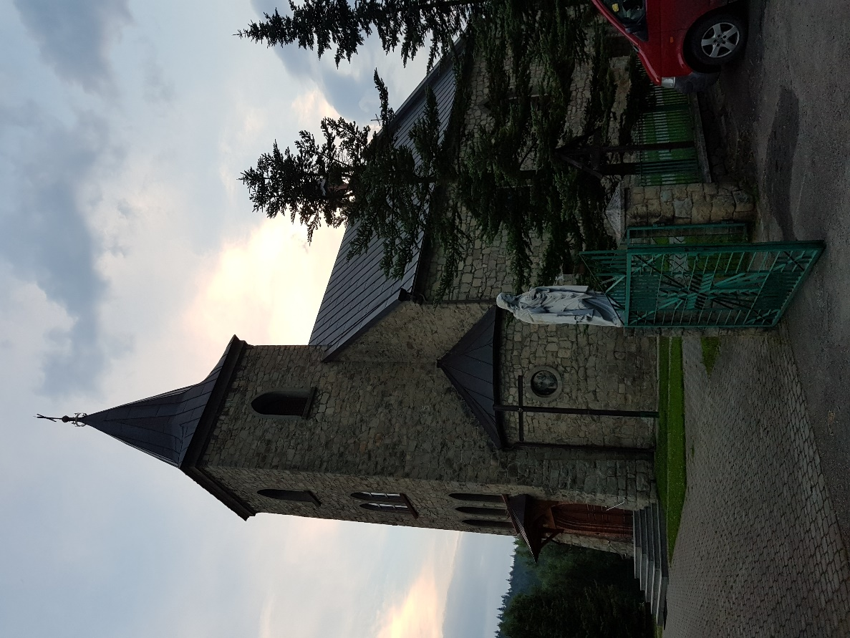
Obszar Natura 2000 Kościół w Węglówce PLH120046 położony jest w południowej części województwa małopolskiego, w powiecie myślenickim, w gminie Wiśniowa. Pod względem fizyczno-geograficznym należy do makroregionu Beskidy Zachodnie, mezoregionu Beskid Wyspowy. Obszar Natura 2000 Kościół w Węglówce o powierzchni 88,56 ha obejmuje teren, na którym położony jest Kościół Rzymskokatolicki pw. MB Nieustającej Pomocy, na którego strychu znajduje się kolonia rozrodcza nocka dużego i podkowca małego, tereny zabudowane, rolne, zadrzewienia i lasy. Obszar położony jest w dolinie potoku Niedźwiadek.
Fot. 1 Budynek kościoła w Węglówce (fot. R. Szkudlarek)
Obszar Natura 2000 Kościół w Weglówce sąsiaduje z obszarem Natura 2000 Ostoje Nietoperzy Beskidu Wyspowego PLH120052 (przedmiotami ochrony jest zarówno nocek duży – kilka kolonii jak i podkowiec mały – kilkanaście kolonii rozrodczych).
Budynek kościoła będący schronieniem letniej kolonii nietoperzy w 2009 r. przeszedł remont polegający na istalacji platformy na guano, w ramach realizacji Programu ochrony podkowca małego w Polsce prowadzonego przez PTTP „proNatura” i dofinansowanego z Fundacji EkoFundusz.
Populacja nocka dużego w Kościele w Węglówce jest monitorowana w ramach Państwowego Monitoringu Środowiska GIOŚ. Z wyników monitoringu wynika pogorszenie stanu populacji z FV na U1 przy zachowaniu właściwego stanu siedliska gatunku i perspektyw ochrony.

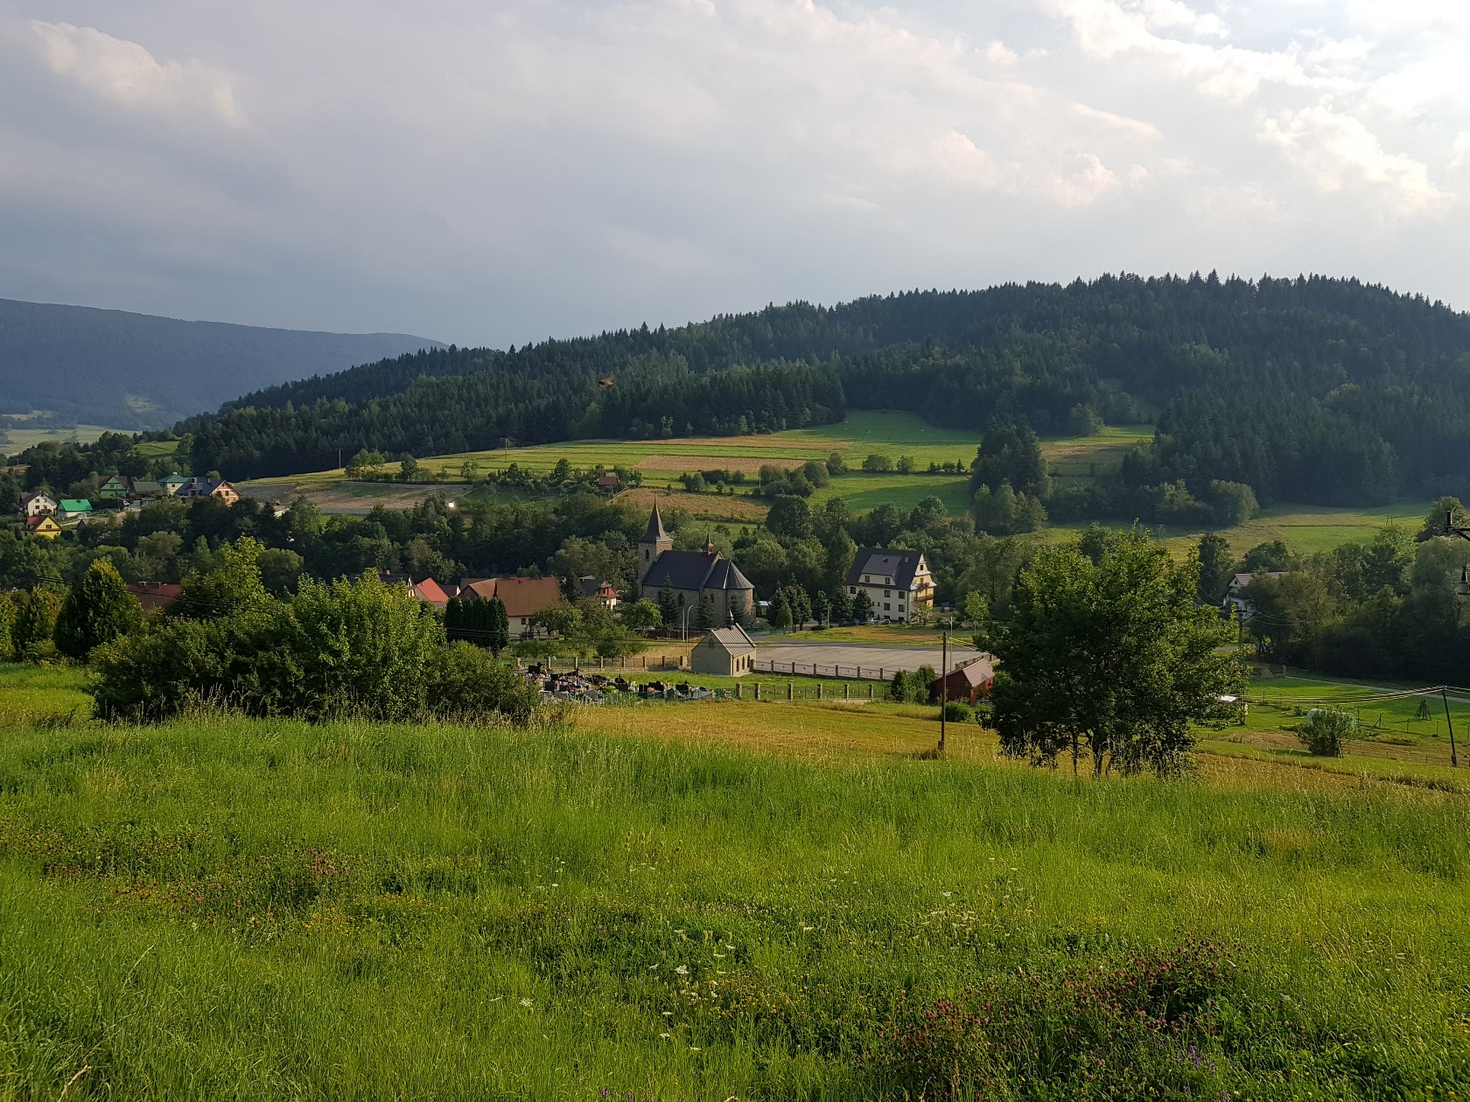
Fot. 2 Obszar Natura 2000 Kościół w Węglówce (fot. R. Szkudlarek)

Struktura własności i użytkowania gruntów

Klasy pokrycia terenu* | Typ własności | Powierzchnia użytków w ha | % udział powierzchni w obszarze
Lasy | Skarb Państwa | ok. 41 | ok. 46
 | Własność komunalna
 | Własność prywatna
 | Inne
Grunty orne |  | -
Łąki i pastwiska |  | -
Zbiorniki wodne |  | -
Cieki |  | -
Tereny upraw mieszanych |  | ok. 47,5 | ok. 54
- * Zgodnie z Corine Land Cover

Etap II Zakres i wyniki prac terenowych

Informacja o przedmiotach ochrony objętych ekspertyzą wraz z zakresem prac terenowych – dane zweryfikowane

Gatunki zwierząt (bez ptaków) i ich siedliska występujące na terenie obszaru
Kod | Nazwa polska | Zweryfikowana (aktualna) nazwa łacińska | Pop. osiadła |  | Pop. rozrodcza |  | Pop. przemieszcza-jąca się |  | Pop. zimująca |  | Jednostka liczebności | Ocena populacji | Ocena st. zach. | Ocena izolacji | Ocena ogólna | Stopień rozpoznania
 |  |  | Min | Max | Min | Max | Min | Max | Min | Max
1324 | Nocek duży | Myotis myotis |  |  | 54 | 78 |  |  |  |  | I | C | C | C | C | Bardzo dobry. Populacja monitorowana corocznie w tym w roku 2018. Liczebność zaktualizowana na podstawie 3 ostatnich lat.
1303 | Podkowiec mały | Rhinolophus  hipposideros |  |  | 54 | 78 |  |  |  |  | I | C | C | C | C | Bardzo dobry. Populacja monitorowana corocznie w tym w roku 2018. Liczebność zaktualizowana na podstawie 3 ostatnich lat.

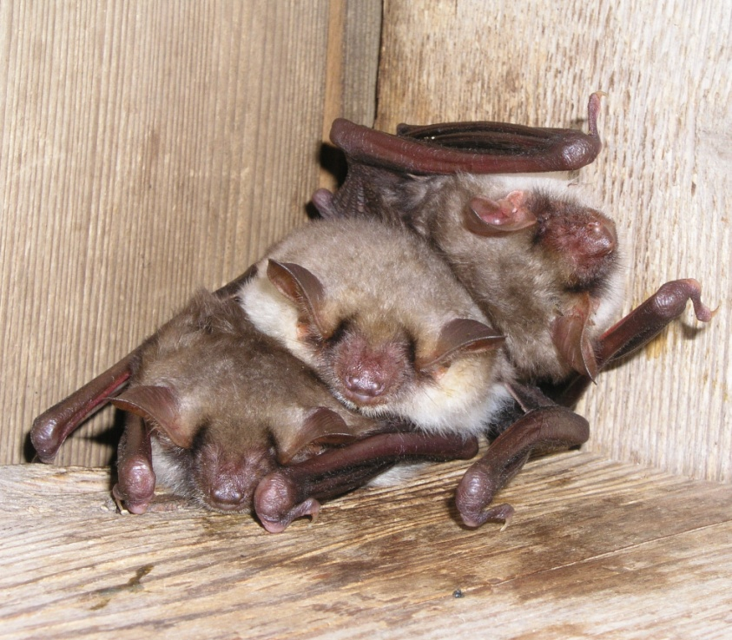
Kod gatunku: 1324
Fot. 3 Nocek duży (fot. R. Szkudlarek)

Nazwa gatunku: nocek duży Myotis myotis

Charakterystyka: Jeden z największych krajowych nietoperzy: rozpiętość skrzydeł ok. 45 cm, waga od 26-40 g. Futro na grzbiecie szarobrązowe, na brzuchu białe i biało żółte, ucho i pyszczek jasne, błony lotne ciemne. Kolonie rozrodcze zlokalizowane przeważnie na strychach budynków, wyjątkowo w podziemiach, liczą zazwyczaj od kilkunastu do kilkuset osobników, choć znane są również zgrupowania znacznie bardziej liczne. Zimowanie trwa od późnej jesieni do początku kwietnia. Nocki duże hibernują w podziemiach - sztolniach, fortach, piwnicach i jaskiniach, choć bywa, że zimą znajdowane są również na nieprzemarzających strychach. Jedno stwierdzenie zimowania nocków odnotowano w kościele w Węglówce na strychu nad zakrystią.
W obszarze Kościół w Węglówce nocek duży występuje w jednym schronieniu kolonii rozrodczej – na strychu kościóła pw. MB Nieustającej Pomocy w Węglówce.

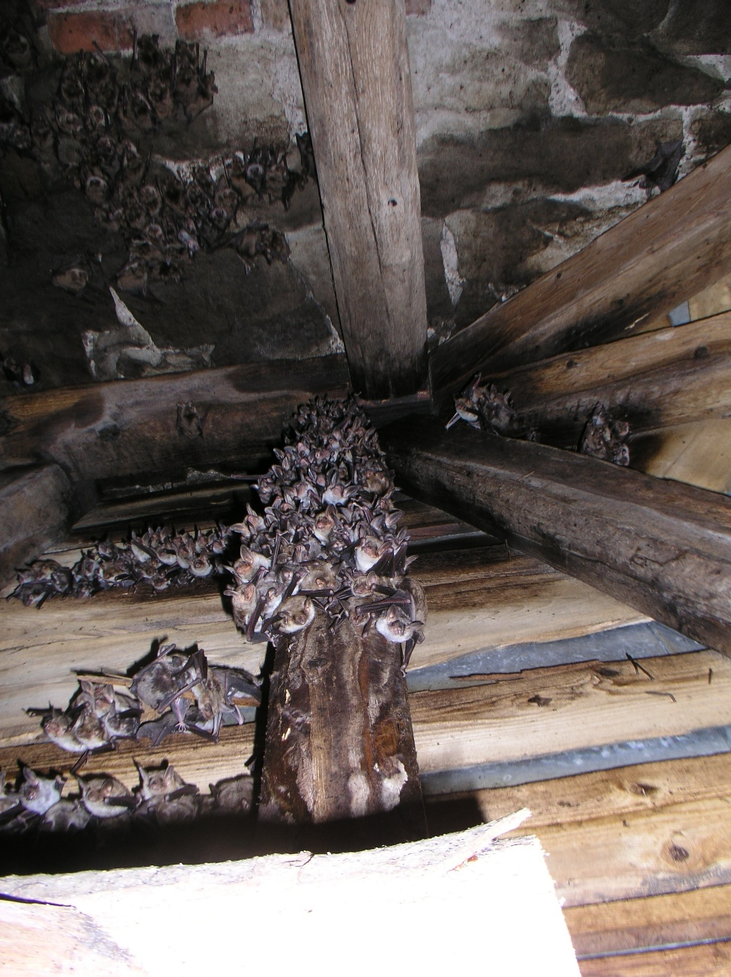
Kolonia rozrodcza jest monitorowana przez PTTP "pro Natura" od 2007 r. Liczebność w poszczególnych latach:
Fot. 4 Kolonia nocków dużych na strychu kościoła w Węglówce (fot. R. Szkudlarek)
- 2007 r. 320 nocków, 2 podkowce;
- 2008 r. 200 nocków;
- 2009 r. 210 nocków;
- 2012 r. 102 nocki;
- 2013 r. 103 nocki;
- 2014 r. 82 nocki;
- 2015 r. 68 nocków;
- 2016 r. 78 nocków, 19 podkowców;
- 2017 r. 67 nocków, 22 podkowce.

Ogólny stan zachowania siedlisk gatunku w sieci Natura 2000: U1/U2
Ranga w Obszarze: Według standardowego formularza danych ocena ogólna C. Aktualnie jedyny przedmiot ochrony w obszarze (wniosek o dodanie do listy podkowca małego) – ranga wysoka.
Stan zachowania stanowisk i siedlisk gatunku w obszarze: U2

Zagrożenia:
Do zidentyfikowanych w obszarze realnych zagrożeń dla gatunku należy zaliczyć:
- Brak bezpiecznego wylotu (zainstalowanie zewnętrznego oświetlenia budynku).
- Brak bezpiecznego wylotu (wycinka lub nadmierne przycinanie drzew w bezpośrednim otoczeniu kolonii).

Z kolei do potencjalnych zagrożeń, które mogą wystąpić na wszystkich obszarach zajmowanych przez gatunek zalicza się:
- Instalacja na budynku stacji bazowych (BTS) systemów łączności bezprzewodowej.
- Stosowanie toksycznych środków konserwacji drewna.
- Płoszenie nietoperzy.
- Brak bezpiecznego wylotu (wycinka lub nadmierne przycinanie drzew w bezpośrednim otoczeniu kolonii).
- Zubożenie bazy pokarmowej (insektycydy).
- Utrata tras migracji na żerowisko (niszczenie liniowych elementów krajobrazu).
- Utrata żerowiska (fragmentacja obszarów leśnych).
- Zimowa turystyka jaskiniowa.
- Lokalizacja farm wiatrowych na trasach przelotów.

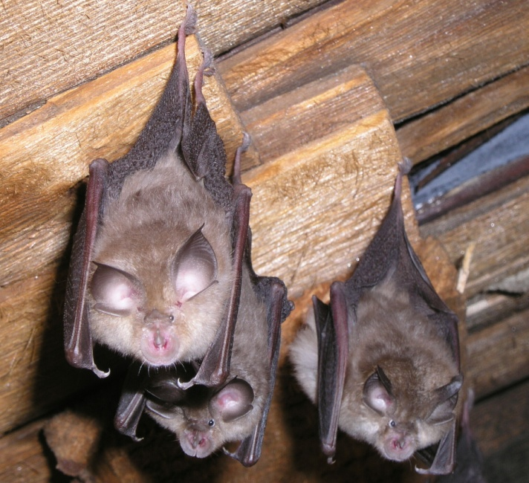
Kod gatunku: 1303

Nazwa gatunku: podkowiec mały Rhinolophus hipposideros

Charakterystyka: Przedstawiciel nielicznie reprezentowanej w Polsce rodziny podkowcowatych, jeden z najmniejszych i najbardziej zagrożonych krajowych nietoperzy. Rozpiętość skrzydeł 19-25 cm, masa ciała 5,6-9 g. Futro na grzbiecie jasnobrązowe, część brzuszna jaśniejsza koloru szarego. Uszy i pyszczek jasne. Charakterystyczna narośl wokół nozdrzy w kształcie podkowy, od której pochodzi nazwa podkowców. Skrzydła ciemne, zaokrąglone i szerokie, umożliwiające wolny, ale bardzo precyzyjny lot; podczas hibernacji owijają nimi szczelnie całe ciało. W koloniach rozrodczych i zimowych wiszą na ogół bezpośrednio pod stropem, nigdy nie wciskając się w szczeliny. Odchody paciorkowate zbudowane z połączonych ze sobą po 2-4 sztuki beczułkowatych granulek. Sezon wiosenno-letni (kwiecień-sierpień) to dla podkowców okres ciąży, porodu i wychowywania młodych. W czasie od sierpnia do listopada odbywają gody i akumulują zapasy tłuszczu, natomiast w miesiącach zimowych (listopad- kwiecień) hibernują. Na kolonie rozrodcze wybierają zazwyczaj strychy budynków, miejscem godów są prawdopodobnie jaskinie lub inne schronienia o podobnym mikroklimacie. Podkowiec mały hibernuje w słabo wentylowanych podziemiach o stałej dość wysokiej temperaturze ok. 5-9 ºC, najczęściej jaskiniach i opuszczonych sztolniach.
Fot. 5 Podkowiec mały (fot. R. Szkudlarek)

W obszarze Kościół w Węglówce znajduje się jedna kolonia rozrodcza podkowca, stwierdzona w 1997 r. W ostatnich latach stwierdzono liczebność podkowców małych w kościele w Węglówce:
Fot. 6 Podkowiec mały - samica z młodym (fot. R. Szkudlarek)
- 2016 r. – 19,
- 2017 r. – 22.

Ogólny stan zachowania gatunku w sieci Natura 2000 w Polsce: U1. Krajowa liczebność gatunku w 2013 r. – 10 tys. osobników, w 2018 r. 14 tys. osobników. Wzrost liczebności wynika z dużej mierze z zabezpieczenia znacznej ilości stanowisk kolonii rozrodczych i poprawy stanu zachowania siedliska gatunku poprzez wykonanie działań ochronnych.
Ranga w Obszarze: Według standardowego formularza danych ocena ogólna D. Jednak liczebność wskazuje na potrzebę dodania jako nowy przedmiot ochrony w obszarze, .
Stan zachowania stanowisk i siedlisk gatunku w obszarze: U1
Zagrożenia:
Do zidentyfikowanych na obszarze realnych zagrożeń dla gatunku na leży zaliczyć:
- Brak bezpiecznego wylotu (brak większych drzew w bezpośrednim otoczeniu kolonii).
- Brak bezpiecznego wylotu (zainstalowanie zewnętrznego oświetlenia budynku).
- Utrata tras migracji na żerowisko (wycinka drzew, niszczenie liniowych elementów krajobrazu).

Z kolei do potencjalnych zagrożeń (oprócz wymienionych powyżej), które mogą wystąpić na wszystkich obszarach zajmowanych przez gatunek zalicza się:
- Płoszenie nietoperzy.
- Drapieżnictwo (kuny i puszczyki zamieszkujące strychy budynków).
- Postępująca degradacja pokrycia dachów kolonii.
- Uszczelnienie strychów - likwidacja wlotów.
- Lokalizacja dróg na trasach przelotów.
- Instalacja na budynku stacji bazowych (BTS) systemów łączności bezprzewodowej.
- Stosowanie toksycznych środków konserwacji drewna.
- Zubożenie bazy pokarmowej (insektycydy).
- Utrata żerowiska (fragmentacja obszarów leśnych).
- Zimowa turystyka jaskiniowa.
- Lokalizacja farm wiatrowych na trasach przelotów.

Stan ochrony przedmiotów ochrony objętych ekspertyzą

Rzeczywisty stan ochrony

 | Przedmioty ochrony objęte ekspertyzą
L.p. | Gatunki (Nazwa polska i łacińska) | Kod Natura | Stanowisko | Parametr stanu | Wskaźnik¹ | Poprzednia ocena wskaźnika na podstawie dostępnych danych wg skali FV, UI, U2, XX | Obecna ocena wskaźnika wg skali FV, UI, U2, XX | Ocena parametru na stanowisku wg skali FV, UI, U2, XX | Ogólna ocena stanu ochrony siedliska/gatunku w obszarze wg skali FV, UI, U2, XX | Uzasadnienie dla ocen, uwagi
1. | Nocek duży Myotis myotis | 1324 |  | Stan populacji | Liczebność | FV | U2 | U2 | U2 | 54-69  Kilkaset (ok. 400) osobników notowano w latach 2003-2004. Spadek związany z zainstalowaniem iluminacji. Ostatnie 5 lat ze stałą liczebności kilkudziesięciu osobników.
 |  |  |  |  | Struktura wiekowa | XX | U1 |  |  | Druga kontrola 54 – 29
 |  |  |  | Stan siedliska | Kubatura schronienia dostępna (dogodna) dla nietoperzy | FV | FV | U2 |  | Stan techniczny, kubatura dostępna dla nietoperzy, bez negatywnych zmian.
 |  |  |  |  | Zabezpieczenie przed niepokojeniem nietoperzy | U1 | U1 |  |  | Utrudniony dostęp dla osób postronnych, oświetlenie strychu wymaga wyłącznika
 |  |  |  |  | Dostępność wlotów dla nietoperzy | FV  (wcześniej nie było oświetlenia i żaluzji w obecnej formie) | U2 |  |  | Wloty drożne jednak wszystkie są oświetlone. Oświetlenie było ograniczone, ale przywrócono je do pierwotnego. Dalsze otoczenie nie stanowi zagrożenia dla gatunku.
 |  |  |  | Perspektywy ochrony/ zachowania | Stan populacji gatunku i jego siedliska | FV | U2 | U2 |  | Bez podjęcia pilnych działań wysokie ryzyko utraty kolonii.
2. | Podkowiec mały Rhinolophus hipposideros | 1303 |  | Stan populacji | Liczebność | U1 | FV | FV | U1 | Ok. 30
 |  |  |  |  | Struktura wiekowa | XX | XX |  |  | Duży rozród terminu urodzeń młodych uniemożliwił ocenę stosunku osobników młodych do dorosłych
 |  |  |  | Stan siedliska | Kubatura schronienia dostępna (dogodna) dla nietoperzy | FV | U1 | U1 |  | Podkowce zasiedlają mały strych nad zakrystią, nie mają dogodnego wlotu do głównego strychu
 |  |  |  |  | Zabezpieczenie przed niepokojeniem nietoperzy | FV | U1 |  |  | Utrudniony dostęp dla osób postronnych, oświetlenie strychu wymaga wyłącznika. Aktualnie podkowce przebywają na strychu nad zakrystia, który nie posiada oświetlenia
 |  |  |  |  | Dostępność wlotów dla nietoperzy | FV | FV/ U1 |  |  | Wloty drożne do części strychu nad zakrystią, natomiast strych główny nie posiada optymalnego otworu wlotowego
 |  |  |  |  | Ekspozycja wlotów do schronienia | XX | U2 |  |  | Wszystkie wloty są oświetlone. Oświetlenie było ograniczone ale przywrócono je do pierwotnego.  Wykonano częściowe nasadzenia jednak drzewa są młode i nie zabezpieczają przelotu podkowców. Obecnie przelot przez otwartą i oświetloną przestrzeń
 |  |  |  |  | Obecność bezpiecznych tras przelotu w kierunku żerowisk | FV | FV |  |  | W dalszym otoczeniu kościoła znajdują się liczne zadrzewienia umożliwiające bezpieczny przelot na żerowiska
 |  |  |  |  | Niezmienność warunków mikroklimatycznych | FV | FV |  |  | Nie stwierdzono niekorzystnych zmian
 |  |  |  |  | Istotne, zauważalne wielkopowierzchniowe zmiany w strukturze żerowisk w otoczeniu (r = 2,5 km) schronień | FV | FV |  |  | Nie stwierdzono
 |  |  |  | Perspektywy ochrony/ zachowania | Stan populacji gatunku i jego siedliska | U1 | U1 | U1 |  | Elementy siedliska nietoperzy (bezpośrednie otoczenie kościoła) wymagają działań ochronnych zabezpieczających kolonię.

Notuje się w ostatnich latach spadek liczebność nocka dużego w licznych kloloniach, jednak jest to związane przede wszystkich z działalnością człowieka pogarszająca stan schronień.

Referencyjny stan ochrony

L.p. | Gatunki (Nazwa polska i łacińska) | Kod Natura | Stanowisko | Parametr stanu | Wskaźnik¹ | Referencyjna ocena wskaźnika wg skali FV, UI, U2, XX | Referencyjna ocena parametru na stanowisku wg skali FV, UI, U2, XX | Referencyjny stan ochrony siedliska/gatunku w obszarze wg skali FV, UI, U2, XX | Uzasadnienie dla ocen, uwagi
1. | Nocek duży Myotis myotis | 1324 |  | Stan populacji | Liczebność | FV | FV | FV
 |  |  |  |  | Struktura wiekowa | FV
 |  |  |  | Stan siedliska | Kubatura schronienia dostępna (dogodna) dla nietoperzy | FV | FV
 |  |  |  |  | Zabezpieczenie przed niepokojeniem nietoperzy | FV
 |  |  |  |  | Dostępność wlotów dla nietoperzy | FV
 |  |  |  | Perspektywy ochrony/ zachowania | Stan populacji gatunku i jego siedliska | FV | FV
2. | Podkowiec mały Rhinolophus hipposideros | 1303 |  | Stan populacji | Liczebność | FV | FV | FV
 |  |  |  |  | Struktura wiekowa | FV
 |  |  |  | Stan siedliska | Kubatura schronienia dostępna (dogodna) dla nietoperzy | FV | FV
 |  |  |  |  | Zabezpieczenie przed niepokojeniem nietoperzy | FV
 |  |  |  |  | Dostępność wlotów dla nietoperzy | FV
 |  |  |  |  | Ekspozycja wlotów do schronienia | FV
 |  |  |  |  | Obecność bezpiecznych tras przelotu w kierunku żerowisk | FV
 |  |  |  |  | Niezmienność warunków mikroklimatycznych | FV
 |  |  |  |  | Istotne, zauważalne wielkopowierzchniowe zmiany w strukturze żerowisk w otoczeniu (r = 2,5 km) schronień | FV
 |  |  |  | Perspektywy ochrony/ zachowania | Stan populacji gatunku i jego siedliska | FV | FV

Etap III Identyfikacja zagrożeń, celów oraz działań ochronnych

Analiza zagrożeń
L.p. | Przedmiot ochrony | Zagrożenia |  | Opis zagrożenia | Numer stanowiska
 |  | Istniejące | Potencjalne
1. | Nocek duży Myotis myotis | Nie stwierdzono | D02.03 Maszty i anteny komunikacyjne  E06.02 Odbudowa, remont budynków.  F03.02.03 Chwytanie, trucie, kłusownictwo  G05 Inna ingerencja i zakłócenia powodowane przez działalność człowieka  K03.04 Drapieżnictwo | D02.03 instalacja na kościele stacji bazowych (BTS) systemów łączności bezprzewodowej.  E06.02  - prace remontowe dachu i strychu prowadzone w okresie rozrodu nietoperzy tj. od 15.04. do 15.09.  - uszczelnianie strychów - likwidacja wlotów.  - stosowanie toksycznych środków konserwacji drewna, membran dachowych.  F03.02.03 celowe zabijanie zwierząt  G05 płoszenie nietoperzy tj. nieuzasadnione przebywanie na strychu, oświetlanie nietoperzy (w okresie od 15.04-15.09)  K03.04 Drapieżnictwo ze strony kuny, sów, kota domowego. | 1 – strych kościoła w Węglówce
 |  | H06.02 Zanieczyszczenie świetlne  K03.04 Drapieżnictwo | G05.06 chirurgia drzewna, ścinanie na potrzeby bezpieczeństwa, usuwanie drzew przydrożnych. | G05.06 W bezpośrednim otoczeniu kolonii drzewa zostały usunięte. Młode nasadzenia jeszcze są za małe. Nadmierne przycinanie koron drzew, ogałacanie pni. Wycinka drzew bez nasadzeń zastępczych.  H06.02 brak bezpiecznego wylotu – istniejące: zainstalowane lampy oświetlają budynek kościoła i wszystkie wloty nietoperzy do schronienia. Mocne oświetlenie w otoczeniu kościoła.  K03.04 Drapieżnictwo ze strony kuny, sów, kota domowego – związane z oświetleniem wylatujących z kolonii nietoperzy stanowiących łatwy cel dla drapieżników | 2 - otoczenie kościoła
 |  | Nie stwierdzono | A10.01 Usuwanie żywopłotów i zagajników lub roślinności karłowatej  G05.06 chirurgia drzewna, ścinanie na potrzeby bezpieczeństwa, usuwanie drzew przydrożnych  C03.03 produkcja energii wiatrowej  D01.02 Drogi, autostrady. | A10.01 utrata tras migracji na żerowisko - niszczenie liniowych elementów krajobrazu.  C03.03 umieszczanie na trasach przelotu i żerowiskach turbin wiatrowych  D01.02 konieczność przekraczania drogi w trakcie migracji na żerowisko.  G05.06 Przerwanie bezpiecznych tras przelotu na skutek braku nasadzeń zastępczych na miejsce usuwanych drzew i krzewów. Nadmierne przycinanie koron drzew, ogałacanie pni | 3 – trasy przelotu na żerowiska
 |  | Nie stwierdzono | B03 eksploatacja lasu bez odnawiania czy naturalnego odrastania  B04 Stosowanie biocydów, hormonów i substancji chemicznych (leśnictwo).  B07 Inne rodzaje praktyk leśnych, nie wymienione powyżej  C03.03 produkcja energii wiatrowej | B07 brak uproszczonych planów urządzania lasu na obszarach żerowiskowych w lasach prywatnych może przyczyniać się do braku prowadzenia racjonalnej gospodarki leśnej i zmniejszenie powierzchni oraz integralności obszarów leśnych  B03 utrata żerowiska - fragmentacja i zmniejszenie powierzchni obszarów leśnych.  B04 zubożenie bazy pokarmowej, insektycydy, utrata żerowiska.  C03.03 umieszczanie na trasach przelotu i żerowiskach turbin wiatrowych | 4 – tereny żerowiskowe
2. | Podkowiec mały Rhinolophus hipposideros | E06.02 Odbudowa, remont budynków.  G05 Inna ingerencja i zakłócenia powodowane przez działalność człowieka | D02.03 Maszty i anteny komunikacyjne  E06.02 Odbudowa, remont budynków.  F03.02.03 Chwytanie, trucie, kłusownictwo  G05 Inna ingerencja i zakłócenia powodowane przez działalność człowieka  K03.04 Drapieżnictwo | D02.03 instalacja na kościele stacji bazowych (BTS) systemów łączności bezprzewodowej.  E06.02  Istniejące - uszczelnianie strychów - likwidacja wlotów, zamontowanie żaluzji w oknach  Potencjalne:  - prace remontowe dachu i strychu prowadzone w okresie rozrodu nietoperzy tj. od 15.04. do 15.09.  - uszczelnianie strychów - likwidacja wlotu na strych nad zakrystią  - stosowanie toksycznych środków konserwacji drewna, membran w poszyciu dachu  F03.02.03 celowe zabijanie zwierząt  G05  Istniejące: Brak bezpiecznego otworu wlotowego do głównego strychu Potencjalne: płoszenie nietoperzy tj. nieuzasadnione przebywanie na strychu, oświetlanie nietoperzy (w okresie od 15.04-15.09)  K03.04 Drapieżnictwo sów, kota domowego. | 1 - Kościół w Ochotnicy
 |  | G05.06 chirurgia drzewna, ścinanie na potrzeby bezpieczeństwa, usuwanie drzew przydrożnych.  H06.02 Zanieczyszczenie świetlne  K03.04 Drapieżnictwo | G05.06 chirurgia drzewna, ścinanie na potrzeby bezpieczeństwa, usuwanie drzew przydrożnych. | G05.06 Istniejące: Usunięcie drzew w bezpośrednim otoczeniu kolonii. Nasadzone młode drzewa są jeszcze niskie i nie zapewniają bezpiecznego wylotu ze schronienia. Potencjalne: Nadmierne przycinanie koron drzew, ogałacanie pni. Wycinka drzew bez nasadzeń zastępczych.  H06.02 utrata tras migracji na żerowisko oraz brak bezpiecznego wylotu – Istniejące: zainstalowane lampy intensywnie oświetlają budynek oraz otoczenie kościoła.  Potencjalne: zainstalowane zewnętrzne oświetlenie budynku będzie oświetlało wloty dla nietoperzy oraz najbliższe elementy zieleni stanowiące ich trasę migracji na żerowisko.  K03.04 Z uwagi na intensywne otoczenie bezpośredniego otoczenia kościoła i brak możliwości bezpiecznego wylotu podkowce narażone są na ataki drapieżników: kuny, sów, kota domowego. | 2 - otoczenie kościoła
 |  | Nie stwierdzono | A10.01 Usuwanie żywopłotów i zagajników lub roślinności karłowatej  G05.06 chirurgia drzewna, ścinanie na potrzeby bezpieczeństwa, usuwanie drzew przydrożnych  C03.03 produkcja energii wiatrowej  D01.02 Drogi, autostrady.  H06.02 Zanieczyszczenie świetlne | A10.01 utrata tras migracji na żerowisko - niszczenie liniowych elementów krajobrazu.  C03.03 umieszczanie na trasach przelotu i żerowiskach turbin wiatrowych  D01.02 konieczność przekraczania drogi w trakcie migracji na żerowisko.  G05.06 Przerwanie bezpiecznych tras przelotu na skutek braku nasadzeń zastępczych na miejsce usuwanych drzew i krzewów. Nadmierne przycinanie koron drzew, ogałacanie pni  H06.02 utrata tras migracji na żerowisko na skutek zainstalowania lamp intensywnie oświetlających elementy zieleni stanowiące trasę migracji na żerowisko. | 3 – trasy przelotu na żerowiska
 |  | Nie stwierdzono | B03 eksploatacja lasu bez odnawiania czy naturalnego odrastania  B04 Stosowanie biocydów, hormonów i substancji chemicznych (leśnictwo).  B07 Inne rodzaje praktyk leśnych, nie wymienione powyżej  C03.03 produkcja energii wiatrowej | B07 brak uproszczonych planów urządzania lasu na obszarach żerowiskowych w lasach prywatnych może przyczyniać się do braku prowadzenia racjonalnej gospodarki leśnej i zmniejszenie powierzchni oraz integralności obszarów leśnych  B03 utrata żerowiska - fragmentacja i zmniejszenie powierzchni obszarów leśnych.  B04 zubożenie bazy pokarmowej, insektycydy, utrata żerowiska.  C03.03 umieszczanie na trasach przelotu i żerowiskach turbin wiatrowych | 4 – tereny żerowiskowe

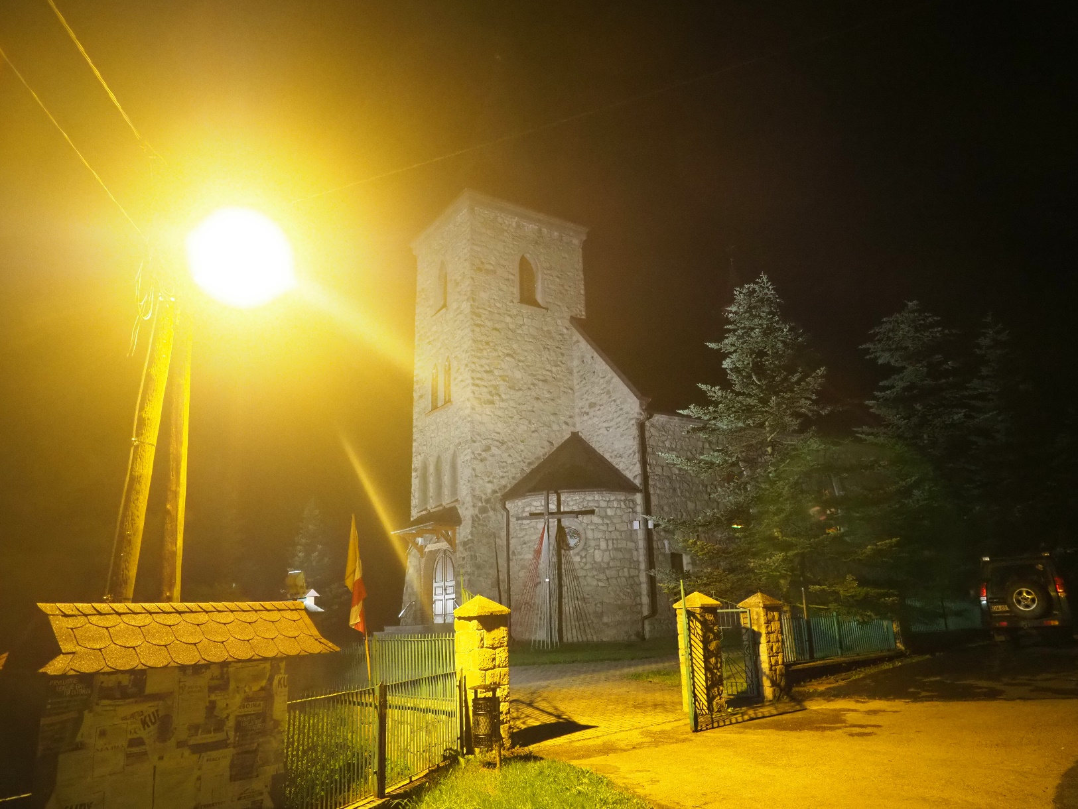
Fot. 7 Lampa oświetlająca otoczenie kościoła (fot. R. Szkudlarek)
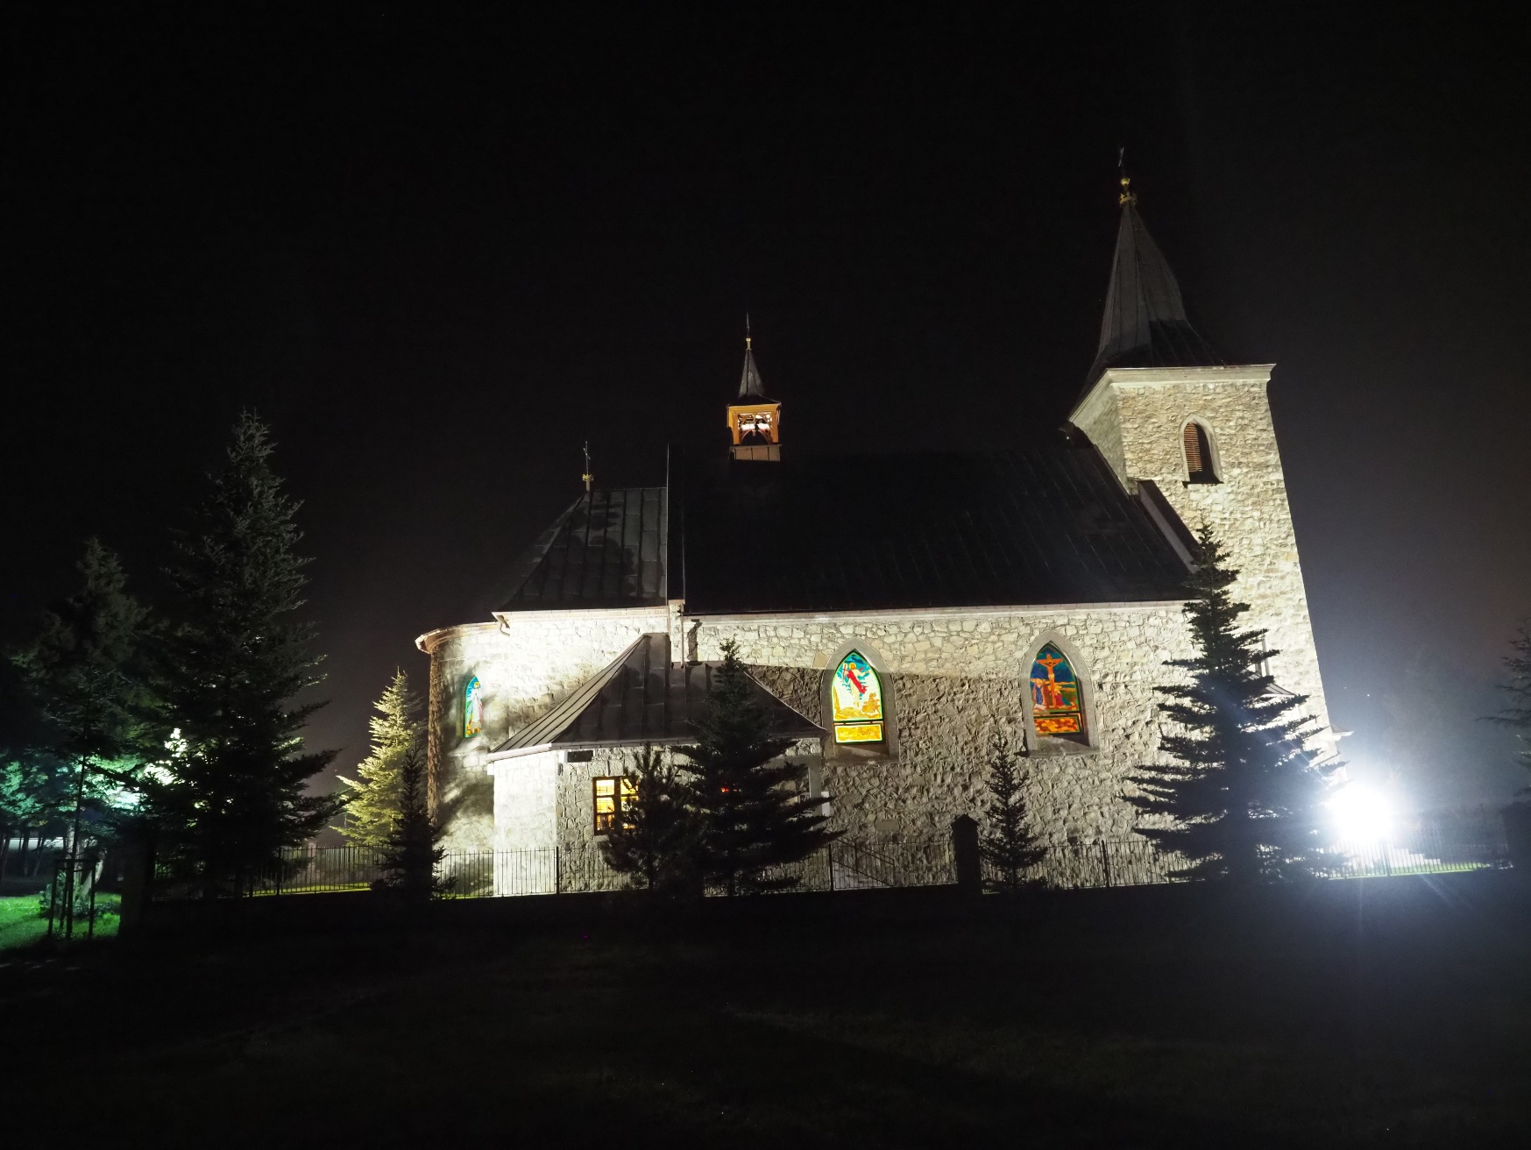
Fot. 8 Oświetlony budynek kościoła (fot. R. Szudlarek)
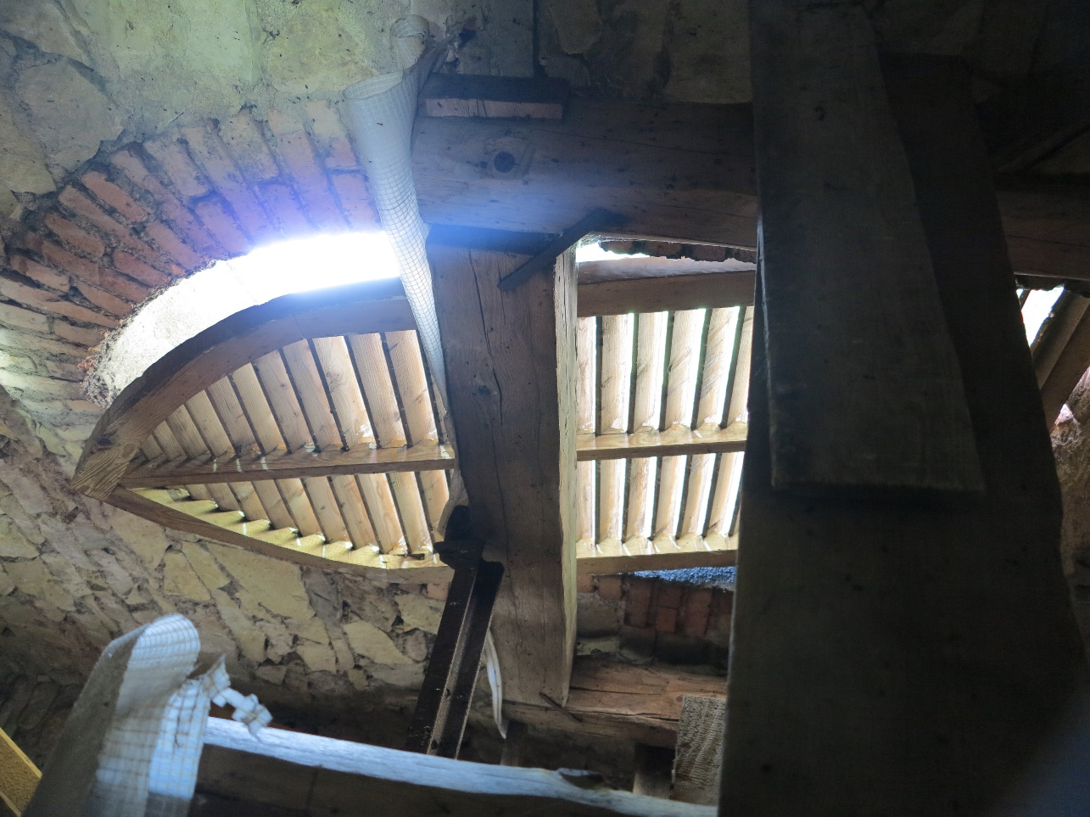
Fot. 9 Zamontowane żaluzje uniemożliwiają bezpieczny wlot dla podkowców (fot. R. Szkudlarek)

Cele działań ochronnych
L.p. | Przedmiot ochrony | Cel działań ochronnych | Perspektywa osiągnięcia zakładanego celu działań ochronnych
1. | 1324 nocek duży Myotis myotis | Zabezpieczenie kolonii rozrodczej w granicach obszaru. Osiągnięcie właściwego stanu ochrony siedliska gatunku na stanowisku poprzez poprawę wskaźników:  - zabezpieczenie przed niepokojeniem nietoperzy (z U1 na FV),  - dostępność wlotów dla nietoperzy (z U2 na FV).  - Poprawa parametru Szanse zachowania gatunku na FV poprzez wykonanie działań ochronnych zabezpieczających stanowisko gatunku. | 2-5 lat  Cel działań ochronnych możliwy do osiągnięcia w krótkim czasie po zastosowaniu prostych działań ochronnych
2. | 1303 podkowiec mały Rhinolophus hipposideros | Zabezpieczenie kolonii rozrodczej w granicach obszaru. Osiągnięcie właściwego stanu ochrony siedliska gatunku na stanowisku poprzez poprawę wskaźników:  - Kubatura schronienia dostępna (dogodna) dla nietoperzy (z U1 na FV),  - Zabezpieczenie przed niepokojeniem nietoperzy (z U1 na FV)  - Dostępność wlotów dla nietoperzy (z U1 na FV),  - Ekspozycja wlotów do schronienia (z U2 na FV).  Poprawa parametru Szanse zachowania gatunku (z U1 na FV) poprzez wykonanie działań ochronnych zabezpieczających stanowisko gatunku. | 5 - 10 lat  Cel działań ochronnych możliwy do osiągnięcia w krótkim czasie po zastosowaniu prostych działań ochronnych.  Jedynie poprawa wskaźnika Ekspozycja wlotów do schronienia potrzebuje więcej czasu (urośnięcie młodych drzew wokół kościoła), jednak poprawa niekorzystnego oświetlenia poprawi znacząco sytuację nietoperzy.

Ustalenie działań ochronnych
Lp. | Przedmiot ochrony | Działania ochronne | Obszar wdrażania | Podmiot odpowiedzialny za wykonanie | Szacunkowe koszty  (w tys. zł)
Dotyczące ochrony siedlisk przyrodniczych i gatunków
1. | 1324 nocek duży Myotis myotis  1303 podkowiec mały Rhinolophus hipposideros | Zapewnienie bezpiecznego wlotu dla nietoperzy  Priorytetowe: likwidacja obecnego oświetlenia zewnętrznego budynku. Zainstalowanie latarni ekranowanych, z lampami sodowo-potasowymi. Ewentualne oświetlenie budynku nie powinno obejmować wlotów dla nietoperzy, oraz pozostawiać w cieniu przynajmniej jedną ścianę obiektu.  Priorytetowe: wykonanie otworu wlotowego bezpiecznego dla nietoperzy. Wlot należy oznakować tabliczką: „wlot dla nietoperzy, nie zamykać!” (wzór PTPP „pro Natura”). Z uwagi na obecność podkowca małego, który nie potrafi przeciskać się przez szczeliny ewentualne ograniczenie światła wlotu powinno pozostawiać otwór o średnicy min. 12 cm.  Działanie pilne do wykonania | Strych i bezpośrednie otoczenie kościoła w Węglówce | RDOŚ w Krakowie w uzgodnieniu z właścicielem/zarządcą budynku | Oświetlenie: w zależności od zastosowanego rozwiązania (wyłączenie obecnych lamp – bezkosztowo, montaż nowego oświetlenia bezpiecznego dla nietoperzy kilkanaście tys. zł)  Wykonanie wlotu – 1 tys. zł
2. |  | Sprzątanie guana  Usuwanie w miarę potrzeb gromadzącego się na platformie i na belkach więźby dachowej guana. Praca może być wykonana ręcznie, jednak lepsze efekty przynosi wykorzystanie przemysłowego odkurzacza z rurą ssącą wprowadzaną od zewnątrz. Zebrane odchody powinny zostać we właściwy sposób zutylizowane.  Działanie do wykonania w trakcie obowiązywania planu zadań ochronnych. | Strych kościoła w Węglówce | RDOŚ w Krakowie, właściciel/ zarządca budynku | Jednorazowo 0,5-1,5
3. |  | Okresowa wymiana folii i inne drobne prace konserwacyjne  Paroprzepuszczalna folia przymocowana na całej powierzchni platformy ulega zużyciu i należy ją regularnie wymieniać. Folię należy rozpinać na całej platformie, mocując ją dokładnie zszywkami. Do tego celu nadaje się wyłącznie folia zbrojona, o gładkiej, śliskiej powierzchni. | Strych kościoła w Węglówce | RDOŚ w Krakowie | Jednorazowa wymiana folii – 1-2 tys.
4. |  | Utrzymanie i oznakowanie wlotów dla nietoperzy  Pozostawienie otworów wlotowych dla nietoperzy. Wloty powinny być pozbawione wystających elementów, o które nietoperz może zaczepić skrzydłem i oznakowane.  Działanie do wykonania w trakcie obowiązywania planu zadań ochronnych. | Strych kościoła w Węglówce | RDOŚ w Krakowie | Utrzymanie wlotów - bezkosztowo
5. |  | Ograniczenia użytkowania strychu budynku w okresie rozrodu do niezbędnych prac związanych z jego utrzymaniem  W okresie rozrodu nietoperzy ograniczenie czasu spędzonego na strychu oraz liczby osób do niezbędnego minimum, tylko w sytuacjach związanych z bezpieczeństwem budynku bądź spełnianiem jego podstawowych funkcji.  Priorytetowe: Instalacja oświetlenia strychu powinna zostać wyposażona w wyłącznik czasowy (1/2 h) lub inne zabezpieczenie elektroniczne zapobiegające przypadkowemu pozostawieniu zapalnego światła w obrębie schronienia kolonii nietoperzy.  Instalacja wyłącznika czasowego – pilne. Pozostały zakres działania do wykonania w trakcie obowiązywania planu zadań ochronnych. | Strych kościoła w Ochotnicy | RDOŚ w Krakowie, właściciel/ zarządca budynku | Montaż wyłącznika - jednorazowo 0,5
6. |  | Utrzymanie bezpiecznego, wlotu dla nietoperzy i tras przelotu na żerowiska  Utrzymanie nasadzeń wokół budynku kościoła. Zapewnienie bezpiecznego, zaciemnionego wlotu dla nietoperzy. Należy utrzymać komunikację pomiędzy kościołem (kolonia) a obszarami leśnymi (żerowisko). Nie należy dopuścić do przerwania ciągłości zadrzewień i zakrzewień stanowiących korytarze ekologiczne.  W zadrzewieniach nie stanowiących terenów leśnych dopuszcza się usuwanie drzew i krzewów ze względów bezpieczeństwa, jednakże wycinka drzew czy krzewów oraz znacząca redukcja koron, powinny być połączone z nasadzeniami młodych drzew i krzewów, uzupełniających luki w trasach przelotu. Nasadzenia rodzimymi gatunkami liściastymi, rośliny w wieku i wielkości skutecznie zastępującymi funkcję usuniętego drzewa/krzewu.  Zadrzewienia stanowiące trasy przelotu nie mogą być oświetlone lampami o rozproszonym intensywnym świetle. Ewentualne oświetlenie powinno być z zastosowaniem lamp o ciepłym świetle, skierowanym w dół.  Działanie do wykonywania w trakcie obowiązywania planu. | bezpośrednie otoczenie kościoła oraz trasy migracji | RDOŚ w Krakowie, właściciel/ zarządca terenu | Utrzymanie nasadzeń - bezkosztowo
Dotyczące monitoringu stanu przedmiotów ochrony oraz realizacji celów działań ochronnych
7. | 1324 nocek duży Myotis myotis  1303 podkowiec mały Rhinolophus hipposideros | Monitoring stanu ochrony  W całym okresie obowiązywania planu coroczny monitoring liczebności gatunku i stanu zachowania siedliska gatunku wykonywane według wskazań metodyki monitoringu PMŚ GIOŚ.  Monitoring stanu ochrony będzie jednocześnie monitoringiem efektów zastosowanych działań ochronnych. | W granicach obszaru | RDOŚ w Krakowie | Jednorazowo 1,5 - 2
Dotyczące uzupełnienia stanu wiedzy o przedmiotach ochrony i uwarunkowaniach ich ochrony.
 |  | Nie stwierdzono potrzeby.

Przesłanki sporządzenia planu ochrony
Nie stwierdzono potrzeby sporządzenia planu ochrony dla obszaru Natura 2000. Plan zadań ochronnych sporządzany na okres 10 lat jest wystarczającym dokumentem dla zapewnienia ochrony przedmiotowi ochrony. Ponadto plan zadań ochronnych jest dokumentem bardziej elastycznym i możliwym do aktualizacji zapisów w miarę zmieniającej się sytuacji w obszarze Natura 2000.

Projekt weryfikacji SDF obszaru i jego granic

Projekt zmiany SDF
L.p. | Zapis SDF | Proponowany zapis SDF | Uzasadnienie do zmiany
1. | Podkowiec mały  Ocena D | Podkowiec mały  Oceny CCCC | Według standardowego formularza danych ocena ogólna D. Jednak liczebność wskazuje na potrzebę dodania jako nowy przedmiot ochrony w obszarze
Projekt Standardowego Formularza Danych zostanie przygotowany na podstawie informacji o przedmiocie ochrony przedstawionych w dokumentacji ekspertyzy niezwłocznie po zaakceptowaniu przez RDOŚ.

Projekt zmiany granicy obszaru
Nie stwierdzono potrzeby zmian granicy obszaru. W obecnych granicach znajdują się wszystkie elementy siedliska nietoperzy konieczne dla zachowania ich w obszarze (stanowisko kolonii rozrodczej, trasy migracji i tereny leśne stanowiące żerowiska).

Literatura
Kepel A. 2010 Nocek duży Myotis myotis W: Makomaska-Juchiewicz M. (red), Monitoring gatunków zwierząt Przewodnik metodyczny cz. I., ss. 220-257, GIOŚ, Warszawa
Szkudlarek R., Paszkiewicz R. 2012 Podkowiec mały Rhinolophus hipposideros W: Makomaska-Juchiewicz M., Baran P. (red), Monitoring gatunków zwierząt Przewodnik metodyczny cz. III., ss. 725-748, GIOŚ, Warszawa
„Natura 2000 w Karpatach. Strategia zarządzania obszarami Natura 2000” red. W Mróz, J. Perzanowska, A. Olszańska” Instytut Ochrony Przyrody PAN, Kraków 2011
Kowalski M., Wojtowicz B. 2004 Nocek duży Myotis myotis. W: Adamski P., Bartel R., Bereszyński A., Kepel A., Witkowski Z. (red.). Gatunki zwierząt (z wyjątkiem ptaków). Poradniki ochrony siedlisk i gatunków Natura 2000 – podręcznik metodyczny. T.6. Ministerstwo Środowiska, Warszawa, s. 363-367
Szkudlarek R. 2004 Podkowiec mały (Rhinolophus hipposideros). W: Adamski P., Bartel R., Bereszyński A., Kepel A., Wikowski Z. (red.). Gatunki zwierząt (z wyjątkiem ptaków). Poradniki ochrony siedlisk i gatunków Natura 2000 – podręcznik metodyczny. T.6. Ministerstwo Środowiska, Warszawa, s. 350-356
Węgiel A., Paszkiewicz R., Szkudlarek R. 2001 Nietoperze Beskidu Wyspowego, Beskidu Sądeckiego, Beskidu Niskiego i Pogórza Karpackiego – letnie schronienia nietoperzy w budynkach, Nietoperze II, s 75-84

